郑州工商学院本科生毕业论文（设计）

秸秆粉碎机的设计

|  |  |
| --- | --- |
| 院部名称 | 工学院 |
| 姓　　名 | 焦豪 |
| 学　　号 | 170506010446 |
| 专　　业 | 机械设计制造及其自动化 |
| 指导教师 | 李剑云 |

2021年2月10日

秸秆粉碎装置的设计

**摘要：**时代在进步，社会在发展。在生活中，现如今的我们已被智能产品环绕，无论在家还是出门在外，我们都能体会到科技带给我们的便捷。但在农业生产上，我们却还有很多地方需要人力来完成，这不仅让人的很累，效率也会更慢。在收获期间，秸秆作为农作物的副产物，最让人难以处理。首先它很占地方，全国规定不能焚烧秸秆，大多都被当成柴火烧掉，这样仍然会污染坏境，而且利用率会很低。秸秆的功能十分强大，不仅可以作为能源，也能当作饲料、工业原料、化肥等，因此我们需要更好的处理方式。

通过对秸秆的材料分析，知道锤片式粉碎比较高效，对粉碎机的了解和秸秆物理性质的分析，通过理论计算，所开发秸秆粉碎机采用锤片式粉碎机，锤片采用矩形设计，转子排列方式为对称排列，并确定粉碎机各个部件的尺寸以及相应的动力匹配。完成对粉碎机的设计。

**关键词:** 秸秆粉碎机；锤片式；秸秆

**Abstract：** Age in progress, in the development of society.In life, now we have surrounded by intelligent products, whether at home or go out in the outside, we can realize the science and technology bring us convenient.But in agricultural production, but we have a lot of places need human to complete, this not only let a person very tired, the efficiency will be more slowly.During the harvest, the straw as a by-product of crops, the most difficult to deal with.First of all, it's very take a place, the national provisions can't burning straw, is mostly as a firewood to burn, it still may pollute the environment, and the utilization rate is low.Straw is very powerful, not only can be used as energy, can also as a feed, industrial raw materials, chemical fertilizer, etc., so we need a better way.By analysis of straw materials know hammer type crushing more efficient, the understanding of the mill and straw physical property analysis, through theoretical calculation, the development of straw pulverizer adopts hammer type crusher, hammer with rectangular design, rotor arrangements for symmetry, and determine the size of the crusher parts and the corresponding dynamic matching.Complete the design of crusher.

**Keywords:** The straw crusher; Hammer type; environment

目录

目录

1绪论 1

1.1选题的内容 1

1.1.1选题分析 1

1.1.2选题的依据 2

1.2选题的意义 3

1.3秸秆粉碎机的分类 4

2秸秆粉碎方法的研究 6

2.1粉碎方法的分类 6

2.2物料力学性质分析 7

2.3秸秆利用工艺 8

3秸秆粉碎机的设计 8

3.1设计基本思想 8

3.2秸秆粉碎关键部分的设计 9

3.2.1锤片的分类和选择 9

3.2.2筛网的选择与设计 11

3.2.3动力的计算 12

结论 14

参考文献 15

# 1绪论

## 1.1选题的内容

### 1.1.1选题分析

本选题名为秸秆粉碎机， 即针对农作物副产物秸秆进行粉碎处理，让秸秆的存放不在是难题，更加方便参与其他方面的生产。

### 1.1.2选题的依据

农作物秸秆是农业生产的副产品，也是我国农村的传统燃料。秸秆资源与农业主要是种植业生产关系十分密切。根据1995年的统计数据计算，我国农作物秸秆年产出量为6．04亿吨，其中造肥还田及其收集损失约占15%，剩余5．134亿吨。

我国生物质秸秤主要用作“四料"，即30%用作替代能源、25%用作饲料加工、2%~3%用于工业原料、6%~7%直接还田做肥料，整体利用率为65%左右[1]。

(1）替代能源。据全国农村可再生资源统计资料显示(2001)，秸秤主要以直接燃烧的方式被利用，“九五”期间，秸秤能源用量仍占农村生活用能的 30%~50%。可是直接燃烧因其密度小，灰分多，己不能满足农民生活水平的需要。因此，国内出现了秸杆燃料热风烘干技术、秸杆气化集中供气技术、秸秤制取沼气技术和秸秤压缩成型技术等新型的秸秤优质能源利用技术。

秸秤燃料热风烘干技术是将成捆或经预处理的秸秤加入由两段燃料室组成的高效燃料炉，燃烧产物经过离心除尘可得到洁净的热烟道气，产生的热风温度可以调节(60~800℃℃)，含烟尘量小于20mg/m，尤其适宜于高湿物料，如粮食、木材、饲料、鸡粪、酒糟等的烘干吨。秸秤热解气化技术可把细软、松散的低品位秸秤转换成清洁的高品位气体，热效率可达40%。气相燃料速度快，热量输出可以控制，在烘干木材、茶叶、饲料和代替燃油发电及农村居民炊事等方面己有成功应用。部分气化炉和配套装置己经批量生产，进入实用推广阶段。目前全国己有350余处秸秤气化集中供气示范点，主要集中在山东、河南、江苏、河北、山西、北京、陕西等地。秸杆制取沼气技术，近年来经攻关研究在技术上有了较大突破，解决了秸秤易结壳、出料困难和发酵不充分的难题。干发酵工艺则有助于节约建池费用，提高池容利用率，目前该技术在北方应用较多。秸秤压缩成型技术是将被粉碎的秸秤物料通过成型机压制成颗粒，用作燃料。该技术比较成熟，现有的成型设备也比较多。

(2）饲料加工。农作物秸杆的营养特点是粗蛋白质含量低，但粗纤维和无氨漫出物含量高，在自然条件下是一种劣质饲料，有些秸秤质地粗硬，适口性差，因此采食率极低。我国年产6亿多吨秸杆，饲料的用量还不足10%.为提高饲料的适口性和营养价值，近年来普遍采用氨化、微生物发酵贮存、热喷、揉搓等技术处理，目前全国的年加工处理量约1000 万吨，已开发出的加工设备有氨化炉、调质机、青贮收获机、揉搓机、压饼机、热喷设备等。

(3)工业原料。秸秆作为工业原料主要用于工业造纸，占秸秆总产出量的2.9%.目前在大学的研究与应用主要有南京林业大学将秸秆压缩成型制作秸秆板材,建筑墙体材料，包装材料等;西北农大开展模压制品的研究，如一次性快餐盒、托盘、家具构件和建筑构件等;辽宁省农科院研制成功秸秆皮镶分离及其综合利用技术:另外一些科研院所采取生物技术的手段发酵生产乙醇、糠醛、苯酚、单细胞蛋白、燃料油气、工业酶制剂等。

(4)秸秆直接还田。秸秆直接还田技术是以机械的方式将田间的农作物秸秆直接粉碎并拋撒于地表，并随即耕翻入土，使秸秆在土壤中腐烂分解为有机肥，以改善土壤团粒结构和保水、吸水、粘接、透气、保温等理化性状，增强土壤肥力和有机含量，使大量废弃的秸秆直接变废为宝[3]。该技术的实施可增加土壤有机质和速效养分含量，培肥地力，缓解氮、磷、钾肥比例失调的矛盾;调节土壤物理性能，改造中低产田;形成土壤有机质覆盖，抗旱保墒;同时又能提高工效，减轻劳动强度，争抢农时，提高农作物的产量和质量,增加农民收入。一般情况下，连续还田3年以上，可使小麦增产7%~8%，玉米增产5%~6%I5。秸秆还田是目前秸秆利用最主要的方面。据统计，2000 年我国主要粮食作物秸秆粉碎还田的面积占其种植面积的58.6%61. 秸秆还田方法有整株还田、粉碎还田、根茬切碎还田和传统沤肥还田。配套的秸秆还田设备有粉碎还田机、灭茬机、收获还田机和水田埋草机等[2]。但是秸秆还田不当也会带来不良的后果。由于我国人均耕地少，机械化程度较低，耕地复种指数高，倒茬时间短，加之秸秆碳氮比高，给秸秆还田带来困难。常因翻压量过大、土壤水分不够、施氮肥不够、翻压质量不好等原因，出现妨碍耕作、影响出苗、烧苗、病虫害增加等现象，严重的还会造成减产川。综上所述，秸秆还田数量有限，作为饲料营养价值又不高，因此要真正解决秸秆合理利用的问题，就应着手于研究秸秆的能源化和工业化利用技术。

## 1.2选题的意义

农作物秸秤是一种重要的生物资源，不恰当的处置不仅造成资源的浪费，更是对环境的极大破坏。因此，如何做好农作物秸杆的转化工作，已成为亟待解决的农业问题。

历史上，我国丰富的生物质秸秤主要用来当作饲料和直接燃烧。直接采食营养价值极低，直接燃烧秸杆的燃烧效率也并不高且存在各种问题。据文献介绍，秸杆的热值约14.65~16.75M/Kkg，并不算低（中质煤为16.75~18.84MJ/kg)，但是秸秤体积能量密度低，运输、燃用又不方便，且热效率低，旧式柴灶的热效率只有10%左右，省柴灶的热效率为25%左右。生物质秸秤利用发展到现在，人们认识到将其粉碎后机械压缩成燃料块，竟能有效地改变其燃料特性，热值接近中质烟煤，平均为16736KJ/kg.

无论是在喂养或是压缩加工之前，大部分生物质原料都需要进行粉碎加工处理，以便进一步加工利用。国内外对于粉碎机的研制已有几十年的历史，主要集中在饲料粉碎和农作物秸秤切碎等方面，粉碎机具种类与粉碎方式也多种多样。但是现有的粉碎设备在产量、能耗以及机具的寿命和操作安全性等方面还有许多不完善的地方，不能很好地满足各类生物质粉碎作业的要求。为了解决提高生产率、降低能耗，设计一款锤片式粉碎机并加以改进。

# 2秸秆粉碎方法的研究

## 2.1粉碎方法的分类

粉碎就是用机械力克服固体物料的内聚力而使其破碎的一-种操作方法。在饲料加工过程中，常用击碎、磨碎、压碎与锯切碎的方式将其粉碎，如图2-1所示[8]:

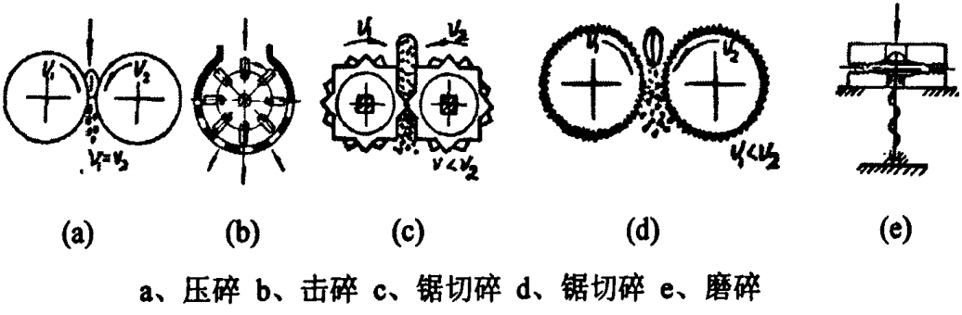

图2-1

(1)压碎粉碎。利用两个表面光滑的压辊，以相同的表面线速度相对转动，物料置于两个粉碎面之间，施加压力后物料因压应力达到其抗压强度极限而被粉碎。因其不能充分地压碎饲料，应用较少。

(2)击碎粉碎。利用安装在粉碎室内许多高速回转的锤片对饲料撞击而破碎饲料.锤片末端线速度达到60~120m/s时，具有较大的动能，其效率较高。它对于粉碎脆性物料最为有利，其优点是适应性广、生产效率高;缺点是能耗较高。

(3)锯切碎粉碎。利用两个带有沟齿而线速度不同的磨辊挤压物料时，物料沿压力作用线的方向劈裂，当劈裂平面上的拉应力达到或超过物料拉伸强度极限时物料破碎.特别适用于制作面粉和粉碎谷物饲料。

(4)磨碎粉碎。利用两个磨盘的刻有齿槽的坚硬表面，使物料与运动的表面之间受一定的压力和剪切力作用，当剪应力达到物料的剪切强度极限时物料被粉碎;磨盘可由人工的或天然的石块或金属制成。磨盘的工作表面呈圆盘形或圆锥形。其中-一个磨 盘可以是固定的，叫做定盘;另一个是传动的，叫做动盘;或者两个磨盘均转动而转向相反。磨碎粉碎用于加工干燥而不含油的饲料，可以磨成各种粒度的成品，但成品中含有大量的粉末，料温较高。磨盘制造成本低，配套动力小，但是成品中含有大量铁，故应用逐渐减少。

综合各种粉碎方法的优缺点，我们在选择粉碎方法时，首先要考虑被粉碎物料的物理机械性能，比如硬度和破裂性。- -般来说，对坚硬的物料，击碎与压碎很重要，对韧性物料以用研磨为好。对脆性物料则以锯切为宜。在饲料工业用于谷物粉碎,以击碎和磨碎应用最广。粉碎技术根据粉碎方式和粉碎手段的不用，可分为铡切式、锤片式、揉切式和组合式粉碎技术[4,5]。

(1)铡切式粉碎机。该类粉碎机在我国的研究技术比较成熟，其结构简单、功耗低，生产率高，主要用来切断玉米、稻、小麦的秸秆，主要设备是铡草机[5]。这种设备分类方式比较多，由规格大小可分小、中、大三种机型;由作业形式可分田间直接收获式和固定切碎式;由切割方式可分滚筒式、圆盘式两种。

(2)锤片式粉碎机。锤片式粉碎机的特点是生产率高、适应性广，因而是我国秸秆粉碎的一般机型，工作时物料通过人工或一定的进料装置， 进入粉碎室，受到高速旋转锤片的打击而破裂，并以较高的速度飞向齿板和筛片，与齿板和筛片撞击进一步破碎，通过如此反复打击和撞击，物料被粉碎成小碎颗粒，与此同时，物料受到锤片端部及齿板和筛面的摩擦和搓擦作用而进一步粉碎直到通过筛孔为止。锤片式粉碎机经过系列化研究生产后得到了迅猛的发展，影响锤式粉碎设备粉碎效果的指标--般包括被加工物料的物理性质和粉碎设备的结构形状，另外，锤片的数量、形状、厚度和末端线速度也能影响粉碎效果，筛网的孔形状及其孔径、开孔率、锤筛间隙也是关键因素。

(3)揉碎式粉碎机。该类粉碎设备又分为揉搓机和揉碎机两类。揉搓机的结构与锤片式粉碎设备类似，区别在于用齿板代替了筛片，锤片的排列方式一般为螺旋式排列，利于揉搓，生产率不高，一般需要风机进行抛送，加工后的物料粒度较大，处于破碎或细碎状态。现代最新研制的机型为了达到对物料的揉搓效果及方便出料，采用了两个螺杆螺旋揉搓推进的形式由于秸秆揉碎机起步晚，存在生产率低，耗能高的缺点，且适应性差，难于加工湿度大、韧性大的物料。

(4)组合式粉碎机。组合式粉碎机即包含了铡切、粉碎和揉搓等功能组合的机型设备。主要揉合了粉碎、锄切、揉搓等功能，其在结构上与普通粉碎机相似，主要区别在于其采用多个且功能不同的粉碎室，对农作物秸杆可以进行粗粉碎，也可以进行细粉碎，产品适应性较强。但是由于功能较多、结构较为复杂，因此也存在功能专一性不够、价格高等问题[7]。

## 2.3物料力学性质分析

物料的力学性质与所要选择的粉碎方式有很大的关系。根据物料应变与应力的关系，以及机械应力的不同，其力学性质包括以下5种[9]:

(1)脆性。脆性是与塑性相反的-一种性质，从变形方面来看，脆性材料受力破坏时直到断裂前只出现极小的弹性变形，而不出现塑性变形，因此极限强度一般不超过弹性极限。

(2)强度。物料的强度是指其对外力的抵抗能力。通常以材料破坏时单位面积上所受的力即Nm2或Pa表示，接受力破坏的方式不同，可分为压缩强度、拉伸强度、扭曲强度、弯曲强度和剪切强度等。

(3)韧性。材料的韧性是指在外力的作用下，塑性变形过程中吸收能量的能力。吸收能量越大，韧性越好，反之亦然。

(4)硬度。硬度表示物料抵抗其他物料刻划或压入其表面的能力，也可理解为在固体表面产生局部变形所需的能量。

(5)易磨(碎)性。仅用强度和硬度还不足以全面精确地表示材料粉碎的难易程度，因为粉碎过程除决定于材料物理性能意外，还受物料粒度、粒形、粉碎方法等诸多因素的影响。所谓易碎性即在-定粉碎条件下物料从-定粒度至某- ~指定粒度所需的功耗比。

对一种具体的物料来说，上述5种力学特性之间有内在的联系，导致物料综合性质的复杂化，这些对于粉碎时所需要的变形力均有影响。总的来说，凡是强度越强、硬度越小而韧性越大的物料，其所需要的变形能就越多。选择粉碎方法的重要依据是被粉碎物料的物理性质。其中，被粉碎物料的强度和破裂性是两个主要指标，对于坚而不韧的物料，撞击和挤压较有效果;对于韧性物料以剪切较好，对脆性物料以撞击破碎为宜。在饲料加工中，谷物原料的粉碎- -般用锤片式粉碎机,以撞击粉碎为主，含纤维多的如砻糠等原料则以剪切和磨碎为主。总之，根据物料的物理和机械特性，正确选择粉碎方法，对提高粉碎效能，节约能耗有现实意义。

## 2.4秸秆利用工艺

秸秆利用的工艺流程图如2-3所示[10]：

由图可知，秸秆可以就地处理，也可以存放加工，但无论哪种方法，都需要在此之前进行粉碎处理。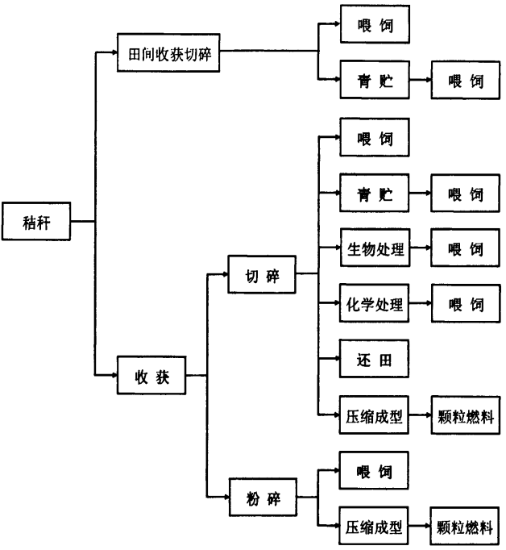

# 3秸秆粉碎机的设计

## 3.1设计基本思想

首先要我们要确定设计粉碎机的类型。我们需要通用性更强的粉碎机，通过上述的分析，锤片式正有生产率高、适应性广的特点，也是我国最多的粉碎机，所以我们选择设计锤片式粉碎机。其结构分为：秸秆进料口、粉碎机构、排料口。

## 3.2秸秆粉碎关键部分的设计

### 3.2.1锤片的分类和选择

1)锤片的分类

锤片担任了非常重要的工作，如秸秆的挤压、切割、搓擦等，是非常重要的构件，非常容易磨损。常用的如图3.2.1.1所示[11]：

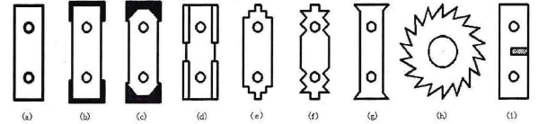

图3.2.1.1

(a）为矩形锤片,是当今市面较为广泛使用的锤片之一，锤片形状采用矩形设计，在实际生产制造中生产流程简易，有效工作周期长，具有经济实惠、适用性广等特点。

(b)(c)(d）为堆焊锤片，整体构造与矩形锤片相似，区别在于运用了堆焊技术，在锤片两端堆焊了耐磨材料（如碳化钨等)，相对前者耐磨性更好、使用寿命更长，但制作工艺较复杂且加工成本相对较高。

(e）为阶梯形锤片，该类锤片两侧为阶梯性状，棱角相对较多，粉碎效果较好,但抗磨性能不好、有效工作周期不长。

(f)(g）分别为多角形锤片和尖角形锤片，相对矩形锤片来说，其在实际生产制造中生产流程更为繁琐，但由于拥有尖锐的棱角，秸秤等物料的粉碎效果相当好，同样也存在耐磨性差、使用寿命短等特点。

(h）为环形锤片，此类锤片由于采用了环形设计，因此可以根据实际需要任意的变换工作角，保证最佳的工作状态和粉碎效果，且相对来说锤片的磨损较为均匀，但加工工艺较为复杂。

(i)为复合钢矩形锤片，整体构造与矩形锤片很是类似，主要区别是复合钢矩形锤片在自身加工材料的选择上，主要选择了价格较高的复合钢，因此锤片成本比矩形锤片高。

综合分析和比较了各个类型锤片的优缺点，在秸秤粉碎机的设计上，应优先考虑矩形锤片。

2)锤片尺寸确定

锤片是粉碎机构主要的粉碎部件,其尺寸的确定对提高粉碎机构的粉碎效率有决定性的作用。据相关研究可知[12]，我国现今的粉碎机一般采用厚度在4到6mm的锤片。因为虽然采用更薄的锤片可以提高粉碎机在物料处理上的粉碎效率、降低能耗,但锤片的抗打击能力和耐磨性变差、总体的使用寿命会相应缩短,因此锤片厚度选择折中尺寸5mm。根据我国制定的锤片标准[13]，参数如下表3.2.1.2所示。

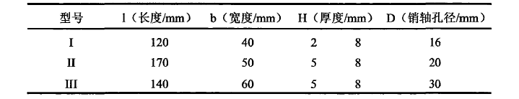

综合粉碎机各方面需求，为保证粉碎机在实际工作时转子受力均匀、总体运转稳定，适当加宽锤片，在锤片尺寸上采用170mm×60mm×5mm，锤片销轴孔选取20mm。

3)锤片的排列方式确定

锤片的排列方式与粉碎机工作状态及锤片自身特性相关，在结构设计上，不仅要保证锤片的运动轨迹均匀，而且要确保转子在正常运转下的静、动平衡。锤片通常有四种不同的排列方式，分别是对称排列、对称交错排列、列交错排列、螺旋线排列，如图3.2.1.3所示。

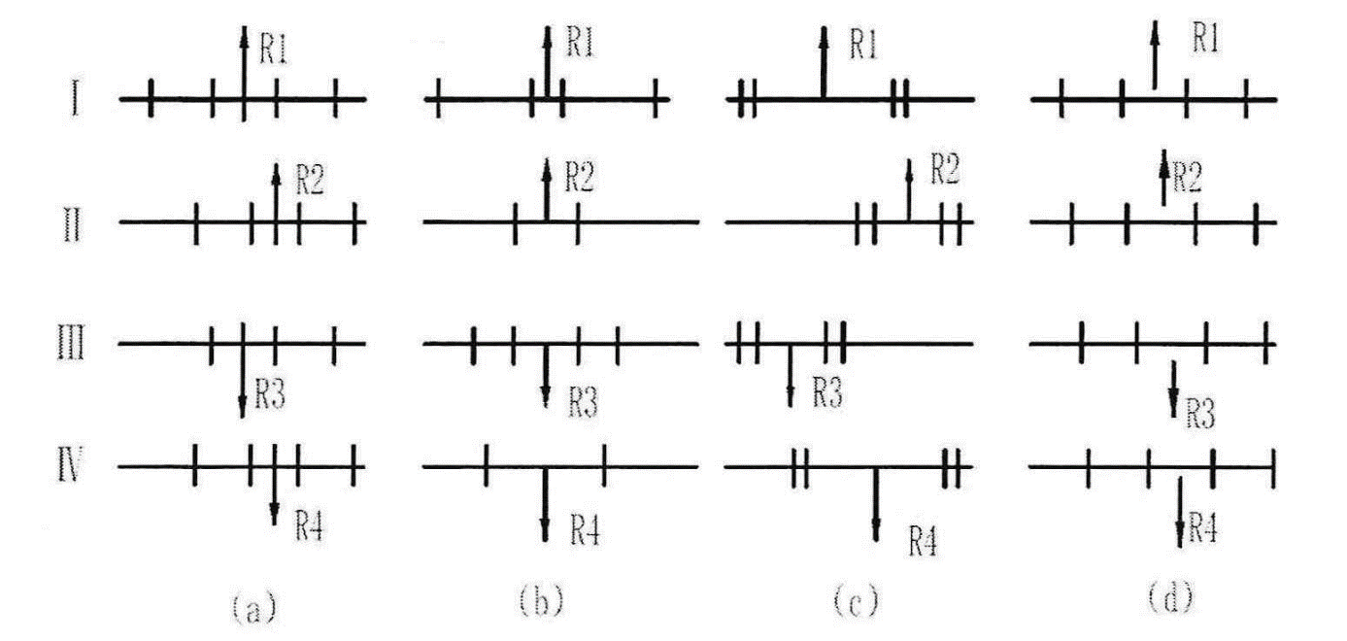

(a）为对称排列，锤片以对称形式安装在转子转盘上，其转动路径和方向一致，整体承受的合力相互平衡，不存在多余的耦合力，因此粉碎机运行平稳，秸和粉碎均匀，锤片磨损较为均匀，运用非常广泛。

(b)为对称交错排列，锤片以左右对称形式安装在转子转盘上，其转动路径并不相同，但整体来说能达到平衡，整体承受的力都为相同的面内，具有非常优秀的平衡能力和作用。

(c）为交错排列，锤片以交错形式安装在转子转盘上，存在单双两种片型，且运动轨迹均不同，但整体来说能达到平衡，在实际粉碎机工作状态下，存在物料阻塞、锤片更换困难等问题。

(d)为螺旋线排列，锤片以单、双螺旋线排列形式安装在转子转盘上，其转动路径并不相同，整体来说未能达到平衡，在实际运作时粉碎的秸杆物料由于不平衡力的作用而倾向一侧，锤片磨损不均匀。

综合上述排列方式的优缺点，以减少能耗、提高粉碎效率为原则,采用锤片与转子同轴转动，在文献[13]中所述，各组转盘实际所留间在40mm时，转子运动平衡性较好，故设定转子上总共7个圆盘，各个圆盘间隔40mm，且每个圆盘均匀分布6个锤片，装配后转子的工作直径为660mm。

### 3.2.2筛网的选择与设计

一般筛网是由钢板冲孔形成，按排列方式分为U型和T型排列，按孔形分为圆孔、方孔、六边形、长圆孔、长方孔。据文献[14]可知，孔形为圆形、排列方式为T型排列的筛网，筛选能力更强、耐搓擦效果更好。

筛网的筛孔直径大小分为四个级别，细孔直径为Ⅰ到2mm，中孔直径为3到4mm，粗孔直径为5到6mm，大孔直径为8mm 以上，其筛孔直径与颗粒平均粒径关系如图3.5所示,在选用相同种类用于破坏及粉碎的生物质秸秤物料时，筛孔直径分别为4mm和 1.5mm的两种筛网的工作效率和产量各不相同，前者的工作效率和产量明显要比后者要高(生产效率高4倍左右、产量高3倍左右)。总之，在保证颗粒平均粒度满足用户需要的同时，应当最大程度的选用筛孔直径相对较大的筛网，不仅可以增强所需生物质秸秤物料最终粉碎颗粒的粒度均匀性，而且可以提高整个设备在生物质秸秤处理上的工作效率。

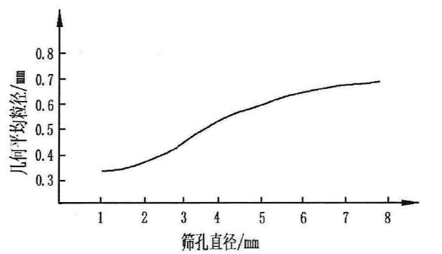

图3.2.2.1

粒度与孔径相关，生物质秸杆在粉碎后颗粒在2.5mm左右时，其在下一步的秸秤颗粒压缩成型效果最好,筛网直径一般满足M=(0.25~0.33)d.则d=7.6~10mm，由于上述在孔径满足生产条件的情况下，为了提高效率，应尽量选用大孔径，因此筛网孔径为10mm.

筛网的开孔率在保证筛分效率和物料均匀情况下，满足如下公式:

$$K=\frac{{πd}^{2}}{2t^{2}\sqrt{3}}=90.7\frac{d^{2}}{t^{2}}\%$$

式中d为筛孔直径(d=10mm),t为筛孔中心距(t=15mm);计算可知K=40.3%筛网包角对粉碎机的筛选也起到非常重要的作用，一般分为180°的底筛，300°到320°的侧筛，360°的环筛，设计中主要是依靠二次粉碎秸杆的自身重力或锤片挤压从筛孔漏出，因此选取180°底筛即可。

锤筛间隙是指转子在工作旋转时筛网内表面到锤片末端的距离，锤筛距离对粉碎腔物料厚度起决定性的作用。如图3.2.2.2所示，物料层过厚，物料摩擦粉碎作用下降,锤片致物料对筛网的挤压明显,产生物料堆积堵塞和筛网磨损加重现象;物料层过薄，物料容易穿过锤筛间隙，物料的搓擦、挤压、剪切效果下降，对秸秤作物的粉碎效率下降。因此必须选择一个合适的锤筛间隙。我国在锤筛间隙上有较为深入的研究，但国家没有给出明确的规范和标准，只提出了在粉碎不同种类物料时各个锤筛间隙的建议大小。在粉碎谷类物物料时一般建议设置锤筛间隙在4到8mm之间，在粉碎生物质秸秤类物料时一般建议设置锤筛间隙在6到12mm，在无粉碎种类要求时锤筛间隙在12mm，因此为了保证秸秤等的良好粉碎效果，在参考了其他粉碎机基础上，锤筛间距取10mm。

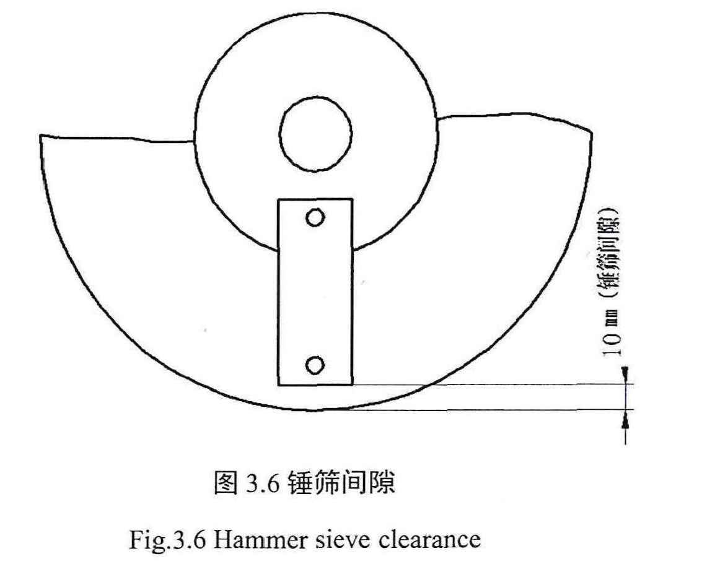

### 3.2.3进料口的设计

粉碎机入料口主要是保证秸和均匀、有效的喂入粉碎腔，是整个粉碎机粉碎秸秤物料团的第--步。对后续秸杆的切碎以及最终的粉碎出料起到非常重要的作用。

进料口的尺寸大小主要是由进料口高度a和宽度b尺寸所确定,对于进料口的具体尺寸国家没有明确规定，在这参考了大型揉搓机(即生产率在10th及以上）的高度a和宽度b分别为: a= ($\frac{1}{3}$ ~ $\frac{1}{4}$) b=70mm，b=300mm。本机生产率设计在2th左右，因此入料口的高度a和宽度b分别为80mm和 300mm。

### 3.2.4粉碎机构宽度的计算

粉碎机构主要就是粉碎腔部分，其宽度和锤片数量和厚度有关根据公式

$$B=\frac{ze}{k_{1}}$$

式中：z为锤片数42，e为锤片厚度5mm， $k_{1}$ 为锤片的布置密度系数0.42。计算可得B=500mm。

### 3.2.5动力的计算

1）动力匹配

秸秤粉碎机主要动力需求主要是生物质秸秤物料的的粉碎过程。

在粉碎过程中，配套功率N可按下式估算:

N=(6.5～10.5)Q

式中(6.4～10.5)为生物质秸秤物料的粉碎系数，一般情况下细粉碎取最大值，粗粉碎取最小值;Q为秸秤粉碎机生产率，设计要求生产率为2t/h。

则配套功率N为13~21kw，本设计筛孔取10mm，为粗粉碎，因此配套动力取最小值N=13kw。而切碎过程所需配套动力与粉碎相近，也取13kw.

2）轴速确定

粉碎机转子主轴的转速与转子直径以及锤片末端线速度有关,影响粉碎机工作性能、传动及构造的重要参数，选择合适的主轴转速可以提高粉碎机的粉碎效率，优化秸秤颗粒大小。锤片末速度和转子主轴的转速具有如下关系，实际加工时不同秸秤的粉碎如下表3.2.3.1所示，综合表格数据，一般锤片线速度取50~80时，粉碎效果较好且最经济。

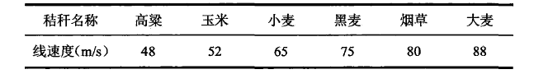

主轴转速满足公式

$$n=\frac{60V}{πd}$$

式中V为锤片末端线速度(48~88m/s）， d为转子工作直径（660mm) ;计算可得，n=1389~2548r/min。为了提高粉碎机对不同秸杆的处理能力，本文选取了各个秸和最佳主轴转速的均值，即取2000r/min。

# 结论

本文以当地情况为研究对象，以秸秆存放和利用为目的而设计，旨在解决秸秆的随意丢弃、污染环境等问题，同时降低装置的成本，使秸秆变废为宝。

1）通过对当地的观察，发现秸秆仍是每年都必须处理的问题，而且秸秆的可以有更多的利用方式，所以以此为目的进行设计。

2）对粉碎机的了解和秸秆物理性质的分析，确定粉碎方式。

3）通过理论计算，所开发秸秆粉碎机采用锤片式粉碎机，锤片采用矩形设计，转子排列方式为对称排列，并确定粉碎机各个部件的尺寸以及相应的动力匹配。完成对粉碎机的设计。

# 参考文献

[1]李薪芸,江波.农作物秸杆综合利用现状及对策.湖南农机,2006,2

[2]谷战英,谢碧霞.林木生物质能源的发展现状与前景的研究.经济林研究,2007,25(2):88~91 [3] 耿祥意，张跃平.ASP.NET实用教程（第二版）.清华大学出版社,2010.10.

[3]张立志,刘军,孙众沛.一种新型高效青贮饲料加工机械-9ZPR 圆盘式揉搓切碎机研发成功.山东农机,2003(1)

[4]朱德文,陈永生,肖宏儒,任彩红.我国生物质粉碎加工技术的研究进展.现代农业设备,2007,7

[5]于海燕,刘向阳.秸秤饲料加工机械现状及进展.粮油加工与食品机械,2003(6)

[6]康德福,王金平,胡景媛,刘清.浅谈我国钏草机的现状及发展趋势.黑龙江畜牧科技,1995,(01):40-43 [6] 萨师煊.数据库系统概论（第四版），高等教育出版社,2011.05.

[7]郝波,潘嘉亮,贺志昌,宋卫平,周育东.组合式粉碎机.江苏:CN201179457,2009.01-14

[8]李德发.龚利敏.配合饲料制造工艺与技术[M].北京:中国农业大学出版社,2003:60-65

[9]庞声海,郝波.饲料加工设备与技术[M].北京:科学文献出版社,2006

[10]李林,王春光,谢玉红.秸秤揉碎加工工艺与秸秤养畜.农业工程学报,1997,13

[11]祖宇.一种高效节能秸秤粉碎机的研制[硕士学位论文].长春,吉林农业大学,2012

[12]汪莉萍.复合式秸秤粉碎机设计方法理论研究[硕士学位论文].哈尔滨,东北林业大学,2010

[13]汪莉萍.复合式秸秤粉碎机设计方法理论研究[硕士学位论文]J.哈尔滨,东北林业大学,2010

[14]李燕燕.锤片式粉碎机筛网结构设计与实验研究[硕士学位论文].包头,内蒙古科技大学,2015

致谢

岁月如梭，韶光易逝。转眼间我已来到了毕业季，写论文的过程磕磕绊绊。刚开始写毕业设计时，不知该从何下手 ，我在上学期间，只会在书本中汲取知识，现在到了运用设计时脑中一团浆糊，老师说刚开始写要多看，多思考，这样才能理清思路。也多亏在老师的帮助下，我这一步步走了过来。

不得不说，从小到大我都是在家人、朋友和老师的帮助和支持下长大的，如果没有大家的帮助和支持或许我的成长就不会那么顺利了，我很高兴生活在这样一个互帮互助的群体之中。对于他们，我有说不尽的感谢，我要感谢他们的不离不弃。

这次毕业设计过程中，我的指导老师真的给了我很大的帮助，虽然说这段时间忙毕业设计的事情真的很辛苦，但是指导老师更辛苦，因为他除了指导我们写毕业设计还要给学弟学妹们上课，课下他还有别的工作，但在我做毕业设计的每个阶段，他都积极的督促我们小组的成员，并给予我们指导。当别的小组成员还在为选什么题目而头疼时，他就已经发给了我们可以参考的题目，在第一次查重以前，他把我们小组的论文都收走给我们很认真的检查，并把里面出现的问题一一的给我们列举了出来让我们修改，比我们自己都要认真。之后他还对我们的格式进行了要求，正是因为他的认真负责，为我们减少了很多麻烦。他的敬业精神、对学生负责任的态度、以及他对知识的不断追求都将是我要学习的内容。除此之外我还从他身上学到了许多做人的道理。所以对于指导老师的帮助，我是真的感激不尽。

这次毕业论文的书写真的让我受益匪浅，我又学到了许多书本上学不到的东西，它的完成，将会为我以后的工作和学习带来很大的帮助和信心。

还有就是我要感谢大学期间一直陪伴在我身边的你们，你们对我的鼓励、关心和支持是我不断努力向前的动力，感谢他们给我了一个快乐的大学生活。同时我还要感谢我的朋友，谢谢他们在我遇到困难、挫折和不愉快时能陪在我的身边给予我鼓励和安慰。对那些爱我和关心我的人，我想说，我不会让你们失望的，我会继续努力的。

最后我要再次感谢我的指导老师，谢谢他对我的指导和帮助，让我能顺利的完成这次毕业设计。